Capítulo 6 - Diseño 3D: Describiendo Objetos a la Existencia
Hace no mucho tiempo, diseñar un objeto tridimensional e imprimirlo en tu hogar era territorio exclusivo de ingenieros con años de formación en CAD (Diseño Asistido por Computadora), software costoso y tolerancia para curvas de aprendizaje pronunciadas. Las herramientas existían. La barrera era la experiencia requerida para usarlas.
Esa barrera ha desaparecido.
Hoy puedes describir un objeto en lenguaje sencillo — una caja para tus tarjetas de recetas, un juego de vasos decorativos para tu mesa, una carcasa de precisión para una placa de circuito personalizada — y Claude escribirá el código que lo construye dentro de una herramienta profesional de diseño 3D. Ejecutas el código, el objeto aparece en pantalla, lo cortas en capas y lo imprimes. Sin formación en CAD. Sin dibujar. Sin adivinar.
Este capítulo te muestra cómo. Comienza con una caja simple, avanza hacia algo hermoso y luego muestra lo que ocurre cuando llevas el flujo de trabajo hasta donde puede llegar. Al final entenderás el proceso lo suficientemente bien como para diseñar casi cualquier cosa que puedas describir.
El Mítico Mes Hombre: Ensayos de Ingeniería de Software
“Planifica tirar uno; de todos modos lo harás”
Fred Brooks, gerente de proyecto del sistema operativo IBM System/360
Leí este libro hace 50 años y aún recuerdo cada capítulo. Estaba lleno de perspectivas para la ingeniería de software — y resulta que también para la impresión 3D.

6.1 Tres Cosas que Puedes Construir
Antes de hablar de herramientas o procesos, permita que te muestre tres cosas reales que produce este flujo de trabajo. Van de lo simple a lo complejo. Las tres fueron diseñadas describiéndolas a Claude, ejecutando el código generado en Autodesk Fusion e imprimiendo en una Bambu Lab P1S.
Cada ejemplo a continuación muestra el tipo de descripción que le das a Claude y el bloque de parámetros que regresa. El bloque de parámetros no es código que necesites entender — es un registro en lenguaje sencillo de cada decisión en el diseño. Cuando algo necesita cambiar, cambias un número en ese bloque y todo el objeto se actualiza automáticamente.

Una Caja
Una caja para tarjetas de recetas. 102 mm de ancho, 157 mm de largo, 80 mm de alto por dentro, con una tapa deslizante y una muesca para el dedo en el frente. Diseñada a partir de un boceto a mano. Primera impresión en unos 90 minutos. Costo total de filamento: unos cuatro dólares.
Es el objeto más sencillo de este capítulo y el mejor lugar para empezar. Cada concepto en este flujo de trabajo — diseño paramétrico, ejecución de un script, iteración a partir de una impresión — se ilustra con este único objeto.
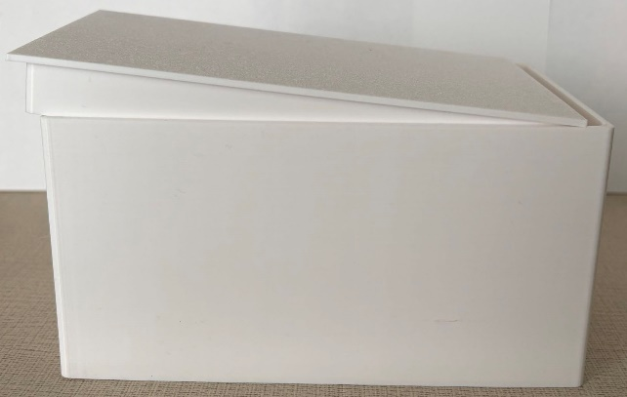 | 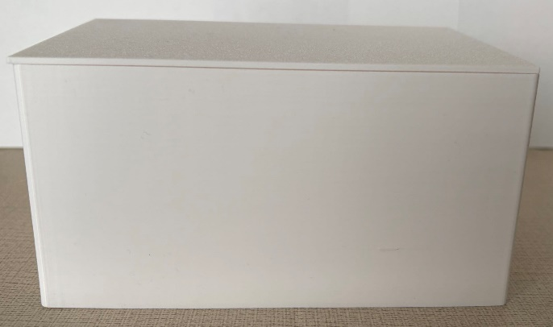

Aquí está el tipo de descripción que te da un buen primer script de Claude:
Necesito una caja de almacenamiento para tarjetas de recetas estándar de 4x6 pulgadas. Tengo unas 100 tarjetas, así que el interior necesita tener al menos 102 mm de ancho, 157 mm de largo y 80 mm de alto. Grosor de pared 2.5 mm. Quiero una tapa deslizante de 22 mm de alto con un ajuste de tolerancia de 0.3 mm para que se deslice sin problemas sin quedar suelta. Agrega una muesca para el dedo en la pared frontal de la tapa — 25 mm de ancho y 10 mm de profundidad — para poder levantarla con una mano. Redondea todas las esquinas exteriores con un radio de 3 mm. Imprimir en PLA blanco en una Bambu Lab P1S.

Observa lo que incluye esa descripción: el propósito, las dimensiones interiores para que las tarjetas quepan, el grosor de pared, cómo funciona la tapa, el número de tolerancia, el tamaño de la muesca y el estilo de las esquinas. Cuantos más detalles proporciones de antemano, menos preguntas de ida y vuelta antes de que Claude escriba el script. Al cambiar el grosor de 2.5 a 2 mm ahorrarás algo de material y reducirás tu costo.
Claude traduce esa descripción en un bloque de parámetros que se ve así:

/* ── RECIPE BOX — PARÁMETROS FUSION 360 ────────────────────────
Pegar en: Modify > Change Parameters > + (User Parameters)
─────────────────────────────────────────────────────────────── */

/* Interior */
int_w = 102 mm /* ancho interior */
int_l = 157 mm /* largo interior */
int_h = 80 mm /* alto interior */

/* Construcción */
wall = 2.5 mm /* grosor de pared */
r_ext = 3 mm /* radio esquinas exteriores */

/* Cuerpo — derivados */
ext_w = int_w + 2 * wall /* 107 mm */
ext_l = int_l + 2 * wall /* 162 mm */
box_h = int_h + wall /* 82.5 mm */

/* Tapa */
lid_clear = 0.3 mm /* holgura por lado */
lid_h = 22 mm /* alto total de la tapa */

/* Tapa — derivados */
lid_int_w = ext_w + 2 * lid_clear /* 107.6 mm */
lid_int_l = ext_l + 2 * lid_clear /* 162.6 mm */
lid_ext_w = lid_int_w + 2 * wall /* 112.6 mm */
lid_ext_l = lid_int_l + 2 * wall /* 167.6 mm */
cavity_h = lid_h - wall /* 19.5 mm — bolsillo tapa */

/* Muesca */
notch_w = 25 mm /* ancho, centrada en pared frontal */
notch_d = 10 mm /* profundidad hacia el interior */

Cada número en ese bloque vino directamente de tu descripción. BOX_W es 102 mm en lugar de 101.6 mm porque Claude añadió 0.4 mm de tolerancia para que las tarjetas entren y salgan suavemente. LID_CLEAR es 0.3 mm por lado — la cantidad correcta para una tapa que encaje perfectamente en una impresora FDM sin requerir fuerza para abrirla. Cada una de esas pequeñas decisiones es visible, con nombre y fácil de cambiar.
¿Primera impresión demasiado ajustada? Cambia LID_CLEAR de 0.3 a 0.5. ¿La caja es demasiado baja para tus tarjetas? Cambia BOX_H de 82.5 a 90. Vuelve a ejecutar el script. El objeto completo se reconstruye en Fusion 360 en treinta segundos.

Una Colección de Vasos
Aquí es donde el flujo de trabajo se convierte en algo inesperado. El mismo enfoque que construye una caja práctica puede producir objetos decorativos — cosas que no tienen ningún circuito que encajar, ninguna exigencia funcional más allá de verse bien y sentirse bien en la mano.
Cada vaso de esta colección comparte la misma forma física: 70 mm de diámetro en la base, 81 mm en el borde, 100 mm de alto, pared de 3 mm. Lo que hace diferente a cada uno es el patrón de superficie — estrías verticales, una espiral de cinco brazos, un giro de cuerda, un crisscross de diamante. Claude genera un script de Python diferente para cada patrón. La impresora los produce uno a la vez.
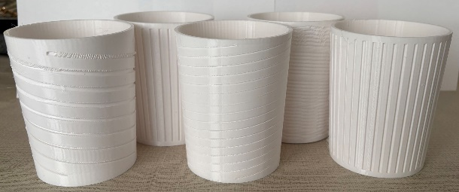
Así es como describes un patrón decorativo a Claude. La geometría es la clave — le estás diciendo a Claude no solo cómo se ve el vaso sino exactamente cómo se definen los surcos:

Quiero un vaso con un patrón de surco en espiral en el exterior. El cuerpo del vaso es un cilindro: 70 mm de diámetro en la base, 81 mm en el borde, 100 mm de alto, 3 mm de grosor de pared. Deja una banda lisa de 4 mm de alto en la parte inferior y 4 mm en la parte superior — sin surcos en esas áreas. El patrón en espiral tiene 5 brazos; cada brazo da 3 vueltas completas en sentido horario de abajo hacia arriba. El perfil del surco es un canal redondo, 2 mm de ancho y 1 mm de profundidad, cortado en la superficie exterior. Mantener todos los brazos igualmente espaciados alrededor de la circunferencia.

Esa descripción le da a Claude todo lo que necesita: la geometría del cuerpo, dónde están las bandas lisas, cuántos brazos en espiral, cuántas vueltas, la dirección y el perfil del surco. El bloque de parámetros que devuelve Claude hace visibles y modificables cada una de esas decisiones:
/* ── SPIRAL GROOVE CUP — PARÁMETROS FUSION 360 ─────────────────
Modify > Change Parameters > + (User Parameters)
─────────────────────────────────────────────────────────────── */

/* ── Cuerpo del vaso ── */
dia_base = 70 mm /* diámetro exterior en la base */
dia_top = 81 mm /* diámetro exterior en el borde */
cup_h = 100 mm /* alto total */
wall = 3 mm /* grosor de pared */

/* ── Bandas lisas ── */
band_bot = 4 mm /* banda sin surcos en la base */
band_top = 4 mm /* banda sin surcos en el borde */
groove_zone_h = cup_h - band_bot - band_top /* 92 mm — zona activa */

/* ── Geometría del cono (derivados) ── */
rad_base = dia_base / 2 /* 35 mm */
rad_top = dia_top / 2 /* 40.5 mm */
draft_angle = atan(( rad_top - rad_base ) / cup_h) /* ~3.15 ° */

/* ── Interior del vaso ── */
rad_base_in = rad_base - wall /* 32 mm */
rad_top_in = rad_top - wall /* 37.5 mm */

/* ── Patrón de surcos en espiral ── */
groove_arms = 5 /* número de brazos */
groove_turns = 3 /* vueltas completas por brazo */
groove_dir = 1 /* 1 = horario visto desde arriba */

arm_spacing = 360 deg / groove_arms /* 72 ° entre brazos */

/* ── Perfil del surco ── */
groove_w = 2 mm /* ancho del canal (diámetro arco) */
groove_d = 1 mm /* profundidad del canal */
groove_r = groove_w / 2 /* 1 mm — radio del perfil semicircular */

/* ── Paso de la espiral ── */
pitch = groove_zone_h / groove_turns /* 30.67 mm / vuelta */

/* ── Impresión (Bambu Lab P1S) ── */
layer_h = 0.2 mm /* altura de capa */
perimeters = 3 /* perímetros — cubre wall=3 mm */
infill = 15 /* % relleno gyroid */
top_layers = 5 /* capas superiores (borde del vaso) */
bot_layers = 4 /* capas inferiores */
nozzle_temp = 220 /* °C — PLA estándar */
bed_temp = 60 /* °C */
speed_wall = 60 /* mm/s — paredes exteriores */
speed_infill = 150 /* mm/s */

/* ── Notas de modelado en Fusion ────────────────────────────────
1. Revolve: perfil trapezoidal con rad_base, rad_top, cup_h
2. Shell: eliminar cara superior → grosor wall
3. Coil tool (Create > Coil):
- Axis: eje Z del cuerpo
- Type: Pitch and Revolution
- Pitch: pitch | Revolutions: groove_turns
- Height start: band_bot | Height end: cup_h - band_top
- Diameter: varía con la sección cónica (usar fórmula o sweep)
4. Sketch del perfil de surco: semicírculo de radio groove_r
5. Cut sweep a lo largo de la hélice → 1 brazo
6. Circular Pattern: groove_arms copias, separación arm_spacing
─────────────────────────────────────────────────────────────── */

¿Quieres probar un patrón diferente? Descríbelo de la misma manera: la geometría del surco, cuántos se repiten alrededor del vaso, dónde empiezan y terminan. Cada patrón se convierte en su propio script. Los parámetros de forma del vaso se mantienen iguales en todos — cada vaso de la colección coincide en tamaño aunque los patrones cambien.
Estrías verticales, giro de cuerda, crisscross, escama de pez — una conversación cada uno.
También puedes aplicar estos diseños a bandejas decorativas. Después de publicar este libro, investigaré más al respecto y publicaré los resultados en el sitio web complementario, GetToKnowClaude.com.

La Carcasa del TmpMonitor
El TmpMonitor es un sensor de temperatura IoT real — una placa de circuito personalizada diseñada y construida por el autor. Necesitaba una carcasa de dos piezas de precisión: soportes para montar la placa a la altura correcta, una ranura para USB-C a través de la pared, un compartimiento para la batería debajo y una unión de rebaje para que la tapa cierre firmemente pero se abra con limpieza con dos dedos.
Este es el ejemplo más complejo del capítulo porque debe encajar con hardware real con precisión. La descripción que le das a Claude es más larga y más específica. Aquí hay un extracto del tipo de detalle requerido:

Necesito un script de Python para Fusion 360 que genere una carcasa para PCB de dos piezas con una unión de rebaje exterior. La PCB tiene 40.1 mm de ancho y 52.3 mm de largo, 1.6 mm de grosor. Grosor de pared 2.5 mm, filete de esquina exterior 3 mm. La bandeja inferior tiene 50 mm de alto en el exterior. El conector USB-C está en la pared frontal, centrado en X = 20.05 mm desde el borde izquierdo. La parte inferior de la ranura está a 11.16 mm del piso interior, la parte superior de la ranura está a 14.48 mm, el ancho de la ranura es 10 mm. Cuatro soportes en las esquinas de la PCB: (3.5, 3.5), (36.6, 3.5), (3.5, 48.8), (36.6, 48.8) — todos en mm desde la esquina de la PCB. Cada soporte tiene 8 mm de alto, 5 mm de diámetro exterior, con un agujero ciego de tornillo M2 de 3 mm de profundidad. Espacio para batería de 12 mm debajo del piso de la PCB. Todas las medidas Z son desde el piso interior de la bandeja inferior.

Ese nivel de detalle — cada posición de conector, cada coordenada de soporte, cada altura medida desde el mismo punto de referencia — es lo que permite a Claude escribir un script que encaja con el hardware real en la primera o segunda versión en lugar de la quinta o sexta.
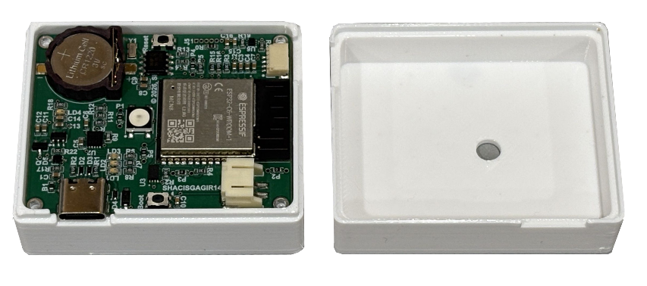

El bloque de parámetros que regresa de una descripción como esa es más largo, pero sigue el mismo principio: cada medida tiene un nombre, cada nombre es un número que puedes cambiar:

# =============================================================================
# PCB ENCLOSURE — Two-piece with exterior rabbet joint
# Fusion 360 API Script (Python 3)
#
# Run via: Tools > Add-Ins > Scripts and Add-Ins > + > select this file > Run
#
# Generates:
# • Component "Tray_Lower" — bandeja inferior con soportes PCB
# • Component "Lid_Upper" — tapa superior con rebaje exterior
#
# All dimensions in mm. Z origin = interior floor of lower tray.
# =============================================================================

import adsk.core, adsk.fusion, adsk.cam, traceback, math

# ─────────────────────────────────────────────────────────────────────────────
# PARÁMETROS
# ─────────────────────────────────────────────────────────────────────────────

# PCB
PCB_W = 40.1 # ancho (X)
PCB_L = 52.3 # largo (Y)
PCB_T = 1.6 # grosor

# Carcasa
WALL = 2.5 # grosor de pared
R_EXT = 3.0 # filete esquinas exteriores
TRAY_H_EXT = 50.0 # alto exterior de la bandeja inferior

# Espacio interior de la bandeja
INT_W = PCB_W + 2 * WALL # 45.1 (holgura mínima — ajusta si necesitas más)
INT_L = PCB_L + 2 * WALL # 57.3
TRAY_H_INT = TRAY_H_EXT - WALL # 47.5 (suelo 2.5 mm)

# Batería — espacio reservado bajo el piso de la PCB
BATT_SPACE = 12.0 # mm debajo del piso de la PCB

# Soportes PCB — coordenadas desde la esquina interior de la bandeja (X,Y)
# Origen esquina PCB = (WALL, WALL) dentro del interior
PCB_POSTS = [
(3.5, 3.5),
(36.6, 3.5),
(3.5, 48.8),
(36.6, 48.8),
]
POST_H = 8.0 # alto del soporte
POST_OD = 5.0 # diámetro exterior
POST_HOLE_D = 2.2 # diámetro agujero M2 (Ø 2.2 mm para rosca M2)
POST_HOLE_DEPTH = 3.0 # profundidad agujero ciego

# Conector USB-C (pared frontal, Y=0)
USBC_CX = 20.05 # centro X desde borde izquierdo de la PCB
USBC_Z_BOT = 11.16 # Z inferior del slot desde piso interior
USBC_Z_TOP = 14.48 # Z superior del slot
USBC_W = 10.0 # ancho del slot

# Rebaje exterior (rabbet joint)
RABBET_H = 6.0 # altura del rebaje
RABBET_D = WALL # profundidad = 1 pared (2.5 mm)

# Tapa
LID_H_INT = 10.0 # espacio interior libre bajo la tapa
LID_H_EXT = LID_H_INT + WALL # alto exterior de la tapa

# ─────────────────────────────────────────────────────────────────────────────
# HELPERS
# ─────────────────────────────────────────────────────────────────────────────

CM = 0.1 # mm → cm (Fusion 360 usa cm internamente)

def mm(v):
"""Scalar mm to cm."""
return v * CM

def pt(x, y, z=0.0):
"""Return adsk.core.Point3D in Fusion cm units."""
return adsk.core.Point3D.create(x * CM, y * CM, z * CM)

def vec(x, y, z):
return adsk.core.Vector3D.create(x, y, z)

def add_user_param(design, name, expr, unit="mm", comment=""):
params = design.userParameters
vo = adsk.core.ValueInput.createByString(expr)
params.add(name, vo, unit, comment)

def new_component(root, name):
occ = root.occurrences.addNewComponent(adsk.core.Matrix3D.create())
occ.component.name = name
return occ.component

def sketch_rect_rounded(sk, x0, y0, w, h, r):
"""Draw a rounded rectangle (sketch lines + arcs) centred at (x0+w/2, y0+h/2).
Returns the sketch profile."""
lines = sk.sketchCurves.sketchLines
arcs = sk.sketchCurves.sketchArcs
# Corners: BL, BR, TR, TL
corners = [
(x0+r, y0+r),
(x0+w-r, y0+r),
(x0+w-r, y0+h-r),
(x0+r, y0+h-r),
]
# Sides
lines.addByTwoPoints(pt(x0+r, y0), pt(x0+w-r, y0)) # bottom
lines.addByTwoPoints(pt(x0+w, y0+r), pt(x0+w, y0+h-r))# right
lines.addByTwoPoints(pt(x0+w-r, y0+h), pt(x0+r, y0+h)) # top
lines.addByTwoPoints(pt(x0, y0+h-r), pt(x0, y0+r)) # left
# Corner arcs (CCW)
arcs.addByCenterStartSweep(pt(corners[0][0], corners[0][1]),
pt(x0, y0+r), math.pi/2) # BL
arcs.addByCenterStartSweep(pt(corners[1][0], corners[1][1]),
pt(x0+w-r, y0), -math.pi/2) # BR — CW
arcs.addByCenterStartSweep(pt(corners[2][0], corners[2][1]),
pt(x0+w, y0+h-r), math.pi/2) # TR
arcs.addByCenterStartSweep(pt(corners[3][0], corners[3][1]),
pt(x0+r, y0+h), -math.pi/2) # TL — CW

def extrude_profile(comp, profile, height_mm, op=adsk.fusion.FeatureOperations.NewBodyFeatureOperation):
extrudes = comp.features.extrudeFeatures
ext_in = extrudes.createInput(profile,
adsk.fusion.FeatureOperations.NewBodyFeatureOperation)
dist = adsk.fusion.DistanceExtentDefinition.create(
adsk.core.ValueInput.createByReal(mm(height_mm)))
ext_in.setOneSideExtent(dist, adsk.fusion.ExtentDirections.PositiveExtentDirection)
return extrudes.add(ext_in)

# ─────────────────────────────────────────────────────────────────────────────
# MAIN
# ─────────────────────────────────────────────────────────────────────────────

def run(context):
ui = None
try:
app = adsk.core.Application.get()
ui = app.userInterface
design = app.activeProduct

root = design.rootComponent
design.designType = adsk.fusion.DesignTypes.ParametricDesignType

# ── User parameters ──────────────────────────────────────────────────
up = [
("pcb_w", f"{PCB_W}", "Ancho PCB"),
("pcb_l", f"{PCB_L}", "Largo PCB"),
("pcb_t", f"{PCB_T}", "Grosor PCB"),
("wall", f"{WALL}", "Grosor de pared"),
("r_ext", f"{R_EXT}", "Filete esquinas ext"),
("tray_h_ext", f"{TRAY_H_EXT}", "Alto ext bandeja inferior"),
("batt_space", f"{BATT_SPACE}", "Espacio batería bajo PCB"),
("post_h", f"{POST_H}", "Alto soporte PCB"),
("post_od", f"{POST_OD}", "Diámetro ext soporte"),
("post_hole_d", f"{POST_HOLE_D}", "Diámetro agujero M2"),
("post_hole_dep",f"{POST_HOLE_DEPTH}", "Profundidad agujero M2"),
("usbc_cx", f"{USBC_CX}", "Centro X conector USB-C"),
("usbc_z_bot", f"{USBC_Z_BOT}", "Z inferior slot USB-C"),
("usbc_z_top", f"{USBC_Z_TOP}", "Z superior slot USB-C"),
("usbc_w", f"{USBC_W}", "Ancho slot USB-C"),
("rabbet_h", f"{RABBET_H}", "Altura rebaje"),
("rabbet_d", f"{RABBET_D}", "Profundidad rebaje"),
("lid_h_int", f"{LID_H_INT}", "Alto interior tapa"),
]
for name, expr, comment in up:
add_user_param(design, name, expr, "mm", comment)

# ─────────────────────────────────────────────────────────────────────
# BANDEJA INFERIOR
# ─────────────────────────────────────────────────────────────────────
tray_comp = new_component(root, "Tray_Lower")
sketches = tray_comp.sketches
xy_plane = tray_comp.xYConstructionPlane

# Exterior dimensions
ext_w = INT_W + 2 * WALL # full outer width = PCB_W + 4*WALL = 50.1
ext_l = INT_L + 2 * WALL # full outer length = PCB_L + 4*WALL = 62.3

# ── Sketch: outer profile ─────────────────────────────────────────
sk_outer = sketches.add(xy_plane)
sk_outer.name = "sk_tray_outer"
sketch_rect_rounded(sk_outer, 0, 0, ext_w, ext_l, R_EXT)
prof_outer = sk_outer.profiles.item(0)

# ── Extrude solid tray body ───────────────────────────────────────
ext_tray = extrude_profile(tray_comp, prof_outer, TRAY_H_EXT)
tray_body = ext_tray.bodies.item(0)
tray_body.name = "Tray_Body"

# ── Shell: cut top face to hollow ────────────────────────────────
shell_feats = tray_comp.features.shellFeatures
top_face = None
for face in tray_body.faces:
bb = face.boundingBox
if abs(bb.minPoint.z - mm(TRAY_H_EXT)) < 1e-4:
top_face = face
break
if top_face:
face_coll = adsk.core.ObjectCollection.create()
face_coll.add(top_face)
shell_in = shell_feats.createInput(face_coll, True)
shell_in.insideThickness = adsk.core.ValueInput.createByReal(mm(WALL))
shell_feats.add(shell_in)

# ── USB-C slot ────────────────────────────────────────────────────
# Front wall is at Y=0 (exterior). Slot centred at USBC_CX from
# interior left wall. Interior left wall at X=WALL → slot centre X:
slot_cx = WALL + USBC_CX # from exterior left edge
slot_x0 = slot_cx - USBC_W / 2
slot_x1 = slot_cx + USBC_W / 2

# Sketch on XZ plane at Y=0 (front exterior face)
yz_offset = adsk.fusion.ConstructionPlaneInput
front_plane_in = tray_comp.constructionPlanes.createInput()
front_plane_in.setByOffset(tray_comp.xZConstructionPlane,
adsk.core.ValueInput.createByReal(0.0))
front_plane = tray_comp.constructionPlanes.add(front_plane_in)

sk_usb = sketches.add(tray_comp.xZConstructionPlane)
sk_usb.name = "sk_usbc_slot"
lines = sk_usb.sketchCurves.sketchLines
# Rectangle in X-Z (Fusion XZ: X=width, Z=height)
lines.addByTwoPoints(
adsk.core.Point3D.create(mm(slot_x0), 0, mm(USBC_Z_BOT)),
adsk.core.Point3D.create(mm(slot_x1), 0, mm(USBC_Z_BOT)))
lines.addByTwoPoints(
adsk.core.Point3D.create(mm(slot_x1), 0, mm(USBC_Z_BOT)),
adsk.core.Point3D.create(mm(slot_x1), 0, mm(USBC_Z_TOP)))
lines.addByTwoPoints(
adsk.core.Point3D.create(mm(slot_x1), 0, mm(USBC_Z_TOP)),
adsk.core.Point3D.create(mm(slot_x0), 0, mm(USBC_Z_TOP)))
lines.addByTwoPoints(
adsk.core.Point3D.create(mm(slot_x0), 0, mm(USBC_Z_TOP)),
adsk.core.Point3D.create(mm(slot_x0), 0, mm(USBC_Z_BOT)))
usb_prof = sk_usb.profiles.item(0)

# Extrude-cut through the front wall (depth = WALL, direction -Y)
ext_feats = tray_comp.features.extrudeFeatures
usb_in = ext_feats.createInput(usb_prof,
adsk.fusion.FeatureOperations.CutFeatureOperation)
usb_dist = adsk.fusion.DistanceExtentDefinition.create(
adsk.core.ValueInput.createByReal(mm(WALL + 0.1)))
usb_in.setOneSideExtent(usb_dist,
adsk.fusion.ExtentDirections.NegativeExtentDirection)
ext_feats.add(usb_in)

# ── PCB posts ─────────────────────────────────────────────────────
# PCB corner = interior corner = (WALL, WALL) from exterior corner
for (px, py) in PCB_POSTS:
cx = WALL + px # absolute X from exterior edge
cy = WALL + py # absolute Y from exterior edge

# Post floor = top of battery space = BATT_SPACE mm above interior floor
post_z_bot = BATT_SPACE # from interior floor (= BATT_SPACE above floor)
# But interior floor IS the floor (Z=0 exterior = Z=WALL interior).
# In our model Z=0 is exterior bottom. Interior floor at Z=WALL.
# Post sits on interior floor → Z_start = WALL (exterior)
# Post top = WALL + POST_H

sk_post = sketches.add(xy_plane)
sk_post.name = f"sk_post_{int(px)}_{int(py)}"
circles = sk_post.sketchCurves.sketchCircles
circles.addByCenterRadius(pt(cx, cy), POST_OD / 2)
post_prof = sk_post.profiles.item(0)

# Extrude post upward from interior floor
p_in = ext_feats.createInput(post_prof,
adsk.fusion.FeatureOperations.JoinFeatureOperation)
# Start at interior floor Z = WALL
start_offset = adsk.fusion.OffsetStartDefinition.create(
adsk.core.ValueInput.createByReal(mm(WALL)))
p_dist = adsk.fusion.DistanceExtentDefinition.create(
adsk.core.ValueInput.createByReal(mm(POST_H)))
p_in.setOneSideExtent(p_dist,
adsk.fusion.ExtentDirections.PositiveExtentDirection)
p_in.startExtent = start_offset
ext_feats.add(p_in)

# Blind hole M2 (from top of post downward)
post_top_z = WALL + POST_H
plane_in = tray_comp.constructionPlanes.createInput()
offset_val = adsk.core.ValueInput.createByReal(mm(post_top_z))
plane_in.setByOffset(xy_plane, offset_val)
post_top_plane = tray_comp.constructionPlanes.add(plane_in)

sk_hole = sketches.add(post_top_plane)
sk_hole.name = f"sk_hole_{int(px)}_{int(py)}"
sk_hole.sketchCurves.sketchCircles.addByCenterRadius(
pt(cx, cy), POST_HOLE_D / 2)
hole_prof = sk_hole.profiles.item(0)

h_in = ext_feats.createInput(hole_prof,
adsk.fusion.FeatureOperations.CutFeatureOperation)
h_dist = adsk.fusion.DistanceExtentDefinition.create(
adsk.core.ValueInput.createByReal(mm(POST_HOLE_DEPTH)))
h_in.setOneSideExtent(h_dist,
adsk.fusion.ExtentDirections.NegativeExtentDirection)
ext_feats.add(h_in)

# ── Exterior fillets on vertical edges ───────────────────────────
fillet_feats = tray_comp.features.filletFeatures
edge_coll = adsk.core.ObjectCollection.create()
for edge in tray_body.edges:
sv = edge.startVertex.geometry
ev = edge.endVertex.geometry
# Vertical edges: same X,Y, different Z, near corners
dz = abs(sv.z - ev.z)
dxy = math.sqrt((sv.x-ev.x)**2 + (sv.y-ev.y)**2)
if dz > mm(1) and dxy < mm(0.5):
edge_coll.add(edge)
if edge_coll.count > 0:
f_in = fillet_feats.createInput()
f_in.addConstantRadiusEdgeSet(
edge_coll,
adsk.core.ValueInput.createByReal(mm(R_EXT)),
True)
fillet_feats.add(f_in)

# ── Rabbet on top rim ─────────────────────────────────────────────
# Cut a step on the exterior top rim: width=RABBET_D, height=RABBET_H
# The lid skirt will overlap this step.
rabbet_z_bot = TRAY_H_EXT - RABBET_H
plane_in2 = tray_comp.constructionPlanes.createInput()
plane_in2.setByOffset(xy_plane,
adsk.core.ValueInput.createByReal(mm(rabbet_z_bot)))
rabbet_plane = tray_comp.constructionPlanes.add(plane_in2)

sk_rab = sketches.add(rabbet_plane)
sk_rab.name = "sk_rabbet_tray"
# Outer rect
sketch_rect_rounded(sk_rab, 0, 0, ext_w, ext_l, R_EXT)
# Inner rect (offset inward by RABBET_D)
inner_w = ext_w - 2 * RABBET_D
inner_l = ext_l - 2 * RABBET_D
inner_r = max(0.5, R_EXT - RABBET_D)
sketch_rect_rounded(sk_rab, RABBET_D, RABBET_D, inner_w, inner_l, inner_r)

# Select the annular profile (between outer and inner)
rab_prof = None
for i in range(sk_rab.profiles.count):
p = sk_rab.profiles.item(i)
bb = p.boundingBox
w = (bb.maxPoint.x - bb.minPoint.x) / CM
if abs(w - ext_w) < 0.5:
rab_prof = p
break

if rab_prof:
rab_in = ext_feats.createInput(rab_prof,
adsk.fusion.FeatureOperations.CutFeatureOperation)
rab_dist = adsk.fusion.DistanceExtentDefinition.create(
adsk.core.ValueInput.createByReal(mm(RABBET_H)))
rab_in.setOneSideExtent(rab_dist,
adsk.fusion.ExtentDirections.PositiveExtentDirection)
ext_feats.add(rab_in)

# ─────────────────────────────────────────────────────────────────
# TAPA SUPERIOR
# ─────────────────────────────────────────────────────────────────
lid_comp = new_component(root, "Lid_Upper")
lid_sketches = lid_comp.sketches
lid_xy = lid_comp.xYConstructionPlane

# Lid outer = same footprint as tray outer
lid_ext_w = ext_w
lid_ext_l = ext_l
lid_total_h = LID_H_EXT

# ── Lid solid ─────────────────────────────────────────────────────
sk_lid = lid_sketches.add(lid_xy)
sk_lid.name = "sk_lid_outer"
sketch_rect_rounded(sk_lid, 0, 0, lid_ext_w, lid_ext_l, R_EXT)
lid_prof = sk_lid.profiles.item(0)
ext_lid = extrude_profile(lid_comp, lid_prof, lid_total_h)
lid_body = ext_lid.bodies.item(0)
lid_body.name = "Lid_Body"

# ── Shell lid (open bottom) ───────────────────────────────────────
bot_face = None
for face in lid_body.faces:
bb = face.boundingBox
if abs(bb.maxPoint.z) < 1e-4:
bot_face = face
break
if bot_face:
fc = adsk.core.ObjectCollection.create()
fc.add(bot_face)
lid_shell_in = lid_comp.features.shellFeatures.createInput(fc, True)
lid_shell_in.insideThickness = adsk.core.ValueInput.createByReal(mm(WALL))
lid_comp.features.shellFeatures.add(lid_shell_in)

# ── Rabbet skirt on lid: inner step that mates the tray rabbet ────
# The lid bottom edge has an inner shoulder that drops into the tray rabbet.
# Skirt depth = RABBET_H, shoulder inset = RABBET_D from inside lid wall.
lid_ext_feats = lid_comp.features.extrudeFeatures

# Cut rabbet pocket from lid interior bottom
sk_lrab = lid_sketches.add(lid_xy)
sk_lrab.name = "sk_rabbet_lid"
inner_lid_w = lid_ext_w - 2 * WALL
inner_lid_l = lid_ext_l - 2 * WALL
inner_lid_r = max(0.5, R_EXT - WALL)
# Sketch the open interior of the lid (to be cut as a pocket)
sketch_rect_rounded(sk_lrab, WALL, WALL, inner_lid_w, inner_lid_l, inner_lid_r)
lrab_prof = sk_lrab.profiles.item(0)
lrab_in = lid_ext_feats.createInput(lrab_prof,
adsk.fusion.FeatureOperations.CutFeatureOperation)
lrab_dist = adsk.fusion.DistanceExtentDefinition.create(
adsk.core.ValueInput.createByReal(mm(LID_H_INT)))
lrab_in.setOneSideExtent(lrab_dist,
adsk.fusion.ExtentDirections.PositiveExtentDirection)
lid_ext_feats.add(lrab_in)
# ── Fillets on lid vertical edges ─────────────────────────────────
lid_edge_coll = adsk.core.ObjectCollection.create()
for edge in lid_body.edges:
sv = edge.startVertex.geometry
ev = edge.endVertex.geometry
dz = abs(sv.z - ev.z)
dxy = math.sqrt((sv.x-ev.x)**2 + (sv.y-ev.y)**2)
if dz > mm(1) and dxy < mm(0.5):
lid_edge_coll.add(edge)
if lid_edge_coll.count > 0:
lf_in = lid_comp.features.filletFeatures.createInput()
lf_in.addConstantRadiusEdgeSet(
lid_edge_coll,
adsk.core.ValueInput.createByReal(mm(R_EXT)),
True)
lid_comp.features.filletFeatures.add(lf_in)
# ── Position lid above tray for assembly preview ──────────────────
# Move lid component so its bottom aligns with tray top
lid_occ = root.occurrences[-1]
transform = adsk.core.Matrix3D.create()
transform.translation = adsk.core.Vector3D.create(
0, 0, mm(TRAY_H_EXT + 5)) # 5 mm gap for visibility
lid_occ.transform = transform
# ─────────────────────────────────────────────────────────────────
ui.messageBox(
"✓ PCB Enclosure generada correctamente.\n\n"
f" Bandeja: {ext_w:.1f} × {ext_l:.1f} × {TRAY_H_EXT} mm\n"
f" Tapa: {lid_ext_w:.1f} × {lid_ext_l:.1f} × {lid_total_h:.1f} mm\n"
f" Rebaje: {RABBET_D} mm prof × {RABBET_H} mm alto\n"
f" Soportes: {len(PCB_POSTS)} × M2 Ø{POST_HOLE_D} × {POST_HOLE_DEPTH} mm\n\n"
"Revisa los componentes 'Tray_Lower' y 'Lid_Upper' en el árbol.",
"PCB Enclosure — OK"
)
except Exception:
if ui:
ui.messageBox(f"Error:\n{traceback.format_exc()}", "PCB Enclosure — Error")
# ─────────────────────────────────────────────────────────────────────────────
# BLOQUE DE PARÁMETROS DE REFERENCIA
# ─────────────────────────────────────────────────────────────────────────────
#
# Copiar en Modify > Change Parameters si se quiere editar sin re-ejecutar:
#
# pcb_w = 40.1 mm ancho PCB
# pcb_l = 52.3 mm largo PCB
# pcb_t = 1.6 mm grosor PCB
# wall = 2.5 mm grosor de pared
# r_ext = 3 mm filete esquinas exteriores
# tray_h_ext = 50 mm alto exterior bandeja inferior
# batt_space = 12 mm espacio batería bajo PCB
# post_h = 8 mm alto soporte PCB
# post_od = 5 mm Ø exterior soporte
# post_hole_d = 2.2 mm Ø agujero M2
# post_hole_dep = 3 mm profundidad agujero M2
# usbc_cx = 20.05 mm centro X conector USB-C desde borde izq PCB
# usbc_z_bot = 11.16 mm Z inferior slot USB-C desde piso interior
# usbc_z_top = 14.48 mm Z superior slot USB-C
# usbc_w = 10 mm ancho slot USB-C
# rabbet_h = 6 mm altura del rebaje
# rabbet_d = 2.5 mm profundidad del rebaje (= wall)
# lid_h_int = 10 mm alto interior libre de la tapa
#
# Derivados automáticos:
# int_w = pcb_w + 2*wall = 45.1 mm
# int_l = pcb_l + 2*wall = 57.3 mm
# ext_w = pcb_w + 4*wall = 50.1 mm
# ext_l = pcb_l + 4*wall = 62.3 mm
# tray_h_int = tray_h_ext - wall = 47.5 mm
# cavity_h_lid = lid_h_int + wall = 12.5 mm
# slot_cx_ext = wall + usbc_cx = 22.55 mm desde borde ext izq

Cuando la versión 7 reveló que la ranura USB-C estaba 1.6 mm demasiado alta, la corrección fue una línea: cambiar USBC_Z_TOP de 14.48 a 12.88. Volver a ejecutar el script. Reimprimir solo la tapa. Listo.

Sobre el TmpMonitor
El TmpMonitor se describe en su totalidad en el libro complementario “Let's Make a Gadget”, próximamente de Superior Home Automation Corp., aproximadamente un mes después de este libro. En este capítulo sirve como ejemplo del mundo real de lo que Claude y una impresora 3D pueden lograr juntos.

6.2 La Impresora — Lo que Uso y Por Qué
La impresora utilizada para todos los ejemplos de este capítulo es la Bambu Lab P1S. Cuesta alrededor de $400 USD. Imprime de manera confiable desde el momento que la desempacas, sin ninguna calibración ni experiencia. Está cerrada, lo que significa que maneja PETG y materiales más resistentes sin problemas de temperatura. Y es rápida — lo que antes tardaba tres o cuatro horas en una impresora antigua tarda noventa minutos en la P1S.
La elegí porque quería una impresora que simplemente funcionara. No quería pasar mi tiempo calibrando. Quería enviar un archivo y volver a encontrar una pieza terminada. La P1S hace eso.

Cómo Se Compara con Otras Impresoras
La respuesta honesta es que la impresión 3D ha mejorado dramáticamente en los últimos años. Las impresoras que cuestan $300 a $400 hoy producen resultados que habrían requerido una máquina de $2,000 hace cinco años. La P1S está en el mejor extremo de este rango, pero no es la única buena opción.

Impresora | Precio (2026) | Ideal para | Notas
Bambu Lab P1S | $399–449 | Impresora de referencia | Cerrada, rápida, confiable desde la caja. La mejor en general para trabajo con carcasas.
Bambu Lab A1 | $299–350 | Opción económica | Algo más lenta. Sin cámara cerrada — usar solo PLA.
Prusa MK4S | $799 | Ecosistema abierto | Excelente calidad. Código abierto. Velocidad más lenta.
Creality K1C | $299–349 | Económica y rápida | Cámara cerrada. Buen valor. Perfiles afinados por la comunidad.
Creality Ender 3 | $150–200 | Costo de entrada mínimo | Solo PLA. Puede necesitar calibración de primera capa cada sesión.

Si aún no tienes una impresora, la Bambu Lab A1 a unos $300 es un buen punto de partida. Si ya tienes una impresora — una Prusa, una Creality, casi cualquier cosa fabricada en los últimos tres años — funcionará. Los scripts que genera Claude son archivos Python que Fusion 360 usa para construir tu objeto y exportar archivos STL estándar que toda impresora moderna maneja.
Si no quieres comprar una impresora en absoluto, servicios como JLC3DP, Craft Cloud y espacios de creación local imprimirán tus archivos STL y enviarán las piezas. El flujo de trabajo es idéntico. La espera es de tres a siete días en lugar de noventa minutos.

6.3 Filamento — Materiales y Costos
El material que usa una impresora 3D se llama filamento — una delgada hebra de plástico enrollada en un carrete, alimentada a través de una boquilla calentada y depositada capa por capa. Un carrete estándar contiene un kilogramo de filamento y cuesta entre $15 y $30 dependiendo del material.
Para los objetos de este capítulo, necesitas un material: PLA.
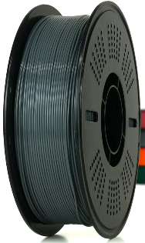

PLA — Empieza Aquí
El PLA (ácido poliláctico) es el material de impresión 3D más común. Es fácil de imprimir, no se deforma, mínimo olor al imprimir y viene en todos los colores imaginables. Está hecho de almidón de maíz, lo que lo hace biodegradable en las condiciones adecuadas. Un carrete de un kilogramo cuesta unos $20. Dependiendo de la cantidad, el color, el embalaje, el envío y el proveedor, el costo sube o baja respecto al número promedio indicado.
La caja de tarjetas de recetas usa unos 200 gramos de filamento — aproximadamente $3. Cada vaso de la colección usa entre 60 y 80 gramos — alrededor de $1 por vaso. La carcasa del TmpMonitor — ambas piezas juntas — usa unos 45 gramos, menos de un dólar. Estas no son estimaciones. Son los números reales reportados por Bambu Studio antes de cada impresión.

Una Cosa Importante que Debes Saber sobre el Filamento
La impresión FDM construye objetos capa por capa, y esas capas nunca se fusionan en una masa perfectamente sólida. El objeto impreso es poroso — hay huecos microscópicos entre las capas. Esto es importante para un caso de uso específico: los líquidos.
Los vasos de este capítulo son decorativos. No son adecuados para beber de ellos. El agua se filtrará a través de las paredes con el tiempo, y la superficie es difícil de limpiar correctamente. Úsalos como piezas de exhibición, portalapiceros o macetas.
Hay una manera de hacer que un objeto impreso sea seguro para líquidos: sellar las superficies después de imprimir. Hay varias opciones disponibles y cada una tiene sus fortalezas.
La resina epoxi de grado alimentario es la solución más completa. Productos como ArtResin y Stone Coat Countertops — disponibles en Amazon — se aplican con pincel sobre la superficie, llenan los huecos microscópicos entre capas y se curan en un acabado liso, no poroso y lavable. Una advertencia: el epoxi es tóxico en forma líquida, así que usa guantes al aplicarlo. Una vez completamente curado es seguro. Trata las impresiones selladas como lavables a mano — la mayoría de los recubrimientos de epoxi no son aptos para lavavajillas.
El revestimiento de silicona de grado alimentario es una opción más suave — más fácil y segura de aplicar que el epoxi, sin vapores tóxicos y sella bien. Busca sellantes de silicona marcados como seguros para alimentos (food safe) o conformes con la FDA.
El aceite mineral — el mismo aceite de grado alimentario disponible en cualquier farmacia, ampliamente usado en tablas de cortar y encimeras de madera — se puede frotar sobre la superficie. No tiene olor, no es tóxico y cuesta casi nada. En madera penetra profundamente. En plástico recubre la superficie en lugar de penetrarla, por lo que necesita reaplicarse ocasionalmente. Es un buen punto de partida si quieres probar algo simple antes de comprometerte con el epoxi.
Pruébalos y ve cuál funciona mejor para tu uso. Para un vaso decorativo que llenas ocasionalmente, el aceite mineral puede ser todo lo que necesitas. Para algo de uso diario, el epoxi da el acabado más duradero.
Hablando de macetas — una maceta impresa funciona de maravilla. Solo añade agujeros de drenaje en la base para que el agua no se acumule en las raíces. La porosidad que hace que un vaso no sea adecuado para beber en realidad ayuda a una maceta a respirar.
Hay mucho más que decir sobre tipos de filamento, colores, materiales especiales y para qué es bueno cada uno — más de lo que cabe cómodamente en un capítulo que realmente trata sobre diseñar con Claude. Un ePub gratuito que cubre el filamento en profundidad estará disponible en GetToKnowClaude.com.

Otros Materiales que Vale la Pena Conocer
El PETG es más resistente y más tolerante al calor que el PLA — útil para cualquier cosa que pudiera estar en un auto caliente o sometida a estrés mecánico. Cuesta aproximadamente lo mismo que el PLA y se imprime casi igual de fácil en una impresora cerrada como la P1S.
El ASA y el ABS son para uso en exteriores y temperaturas más altas. Requieren una impresora cerrada y un poco más de paciencia. Para los objetos de este capítulo, no los necesitarás.
El TPU es un filamento flexible similar al caucho — útil para fundas de teléfono, juntas y cualquier cosa que necesite doblarse. Más complejo de usar, y se aplican diferentes reglas de diseño.

¿Qué filamento comprar primero?
Un carrete de PLA blanco y uno de PLA negro manejarán casi todo en este capítulo. El blanco muestra bien los detalles de la superficie en las fotos. El negro tiene aspecto profesional en las carcasas. Ambos cuestan alrededor de $20 cada uno. Empieza por ahí.

6.4 Instalando Autodesk Fusion
Fusion es la herramienta de diseño 3D donde tus objetos cobran vida. Es gratuita para uso personal y para pequeñas empresas con ingresos anuales inferiores a mil dólares. Funciona en Windows y Mac.La instalación tarda unos diez minutos.
No necesitas aprender a usar Fusion manualmente. Los scripts de Python que genera Claude hacen la construcción por ti. Lo que necesitas saber es cómo ejecutar un script — lo cual tarda unos treinta segundos en aprender y se explica justo a continuación.

Paso a Paso: Instalar Fusion
- Ve a autodesk.com/fusion en tu navegador.
- Haz clic en el botón de Descarga Gratuita. Autodesk te pedirá que crees una cuenta gratuita si no tienes una. Usa tu dirección de correo electrónico y elige una contraseña.
- Una vez creada tu cuenta y habiendo iniciado sesión, la descarga comienza automáticamente. El archivo del instalador tiene unos 1.5 GB.
- Ejecuta el instalador. En Windows, haz doble clic en el archivo .exe descargado. En Mac, abre el archivo .dmg y arrastra Fusion a tu carpeta de Aplicaciones.
- Fusion se iniciará y te iniciará sesión automáticamente. El primer inicio descarga componentes adicionales y tarda entre tres y cinco minutos.
- Cuando Fusion se abra, verás el espacio de trabajo de Diseño con un lienzo vacío. Estás listo.
El uso personal es gratuito — sin trucos.
Autodesk ofrece Fusion de forma gratuita para uso personal, no comercial y para pequeñas empresas con ingresos anuales inferiores a $1,000. No se requiere tarjeta de crédito para empezar. La versión gratuita incluye todo lo que necesitas para este capítulo.

Paso a Paso: Ejecutar un Script que Claude te Da
Este proceso es el mismo para cada script en este capítulo. Una vez que lo hayas hecho tarda unos treinta segundos.
Dónde guardar tus archivos de script
Guarda cada script de Python en su propia carpeta y dale a la carpeta el mismo nombre que el archivo. Por ejemplo, pon recipebox.py dentro de una carpeta llamada recipebox. Fusion requiere esta coincidencia. Puedes almacenar estas carpetas en cualquier lugar — tu carpeta Documentos funciona bien.

- Guarda el script que te dio Claude como archivo .py. Nombra el archivo y su carpeta contenedora con el mismo nombre — por ejemplo, una carpeta llamada recipebox que contenga recipebox.py.
- Abre Fusion. Espera a que cargue completamente en el espacio de trabajo de Diseño.
- En la barra de menú, ve a Utilidades → Complementos → Scripts y Complementos. (En algunas versiones de Fusion, Shift + S también abre este diálogo, pero la ruta del menú funciona de manera confiable en todas las versiones). Verás una ventana. Hay muchos scripts ahí.
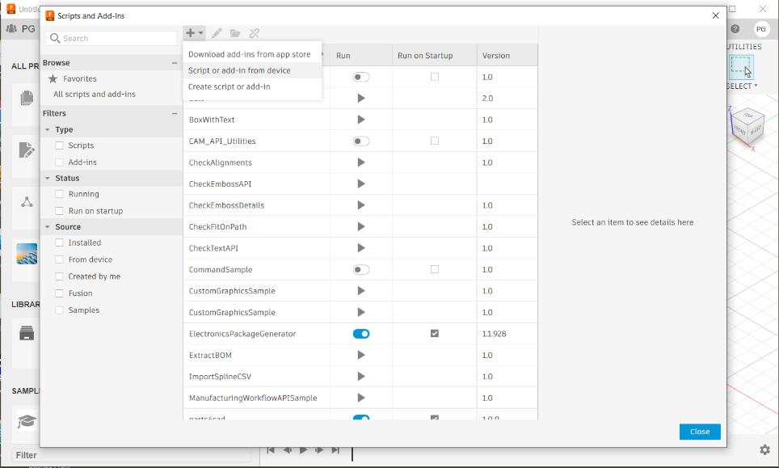
- Haz clic en el pequeño botón + junto al cuadro de búsqueda en la parte superior. Navega a tu carpeta de scripts y selecciona el archivo .py. Fusion lo agrega a la lista.
- Selecciona tu script en la lista Mis Scripts y haz clic en Ejecutar o haz doble clic. Se abre un nuevo documento de diseño y el script se ejecuta. Observa cómo el panel del navegador a la izquierda se llena a medida que el objeto se construye. Cuando termina, un mensaje confirma el éxito.
- En el menú desplegable de la izquierda verás Cuerpo de Bandeja y Tapa. Son 2 objetos que contiene este script. Haz clic en Cuerpo de Tapa para seleccionarlo. Haz clic derecho en el elemento del menú seleccionado para ver el menú desplegable. Desde el menú elige Guardar como Malla.
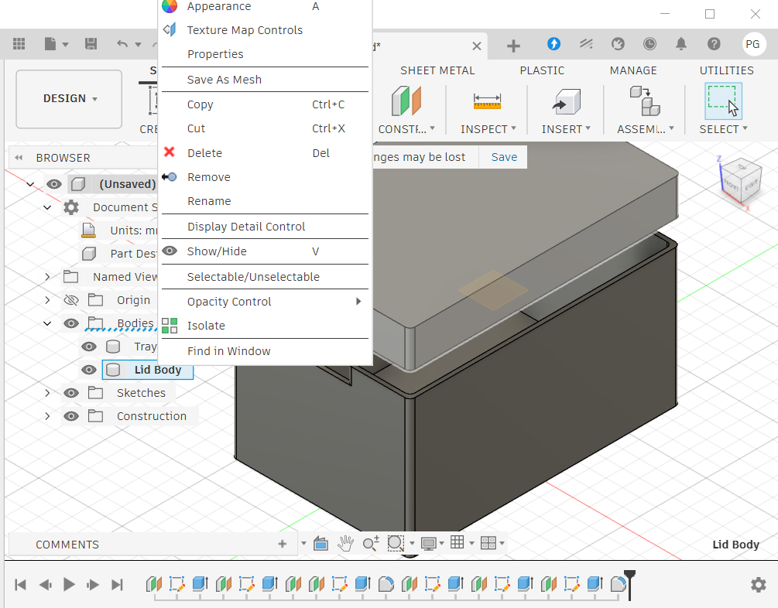
- Esto abrirá la ventana siguiente. Acepta todos los valores predeterminados y presiona el botón OK para continuar. ––
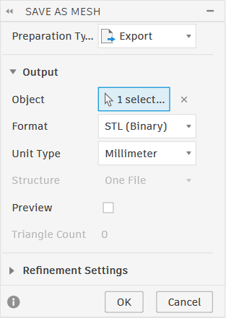
- A continuación verás un diálogo para guardar el archivo. Habrá un nombre arbitrario en el cuadro de Nombre. Cámbialo por algo que coincida con tu archivo .py. En la lista Guardar en mi computadora elige la carpeta de destino. Yo elegí la misma carpeta donde se encuentra el archivo .py. Esto guardará el archivo .stl. Este es el archivo de destino que llevas al Slicer de Bambu Lab u otro slicer que prefieras.
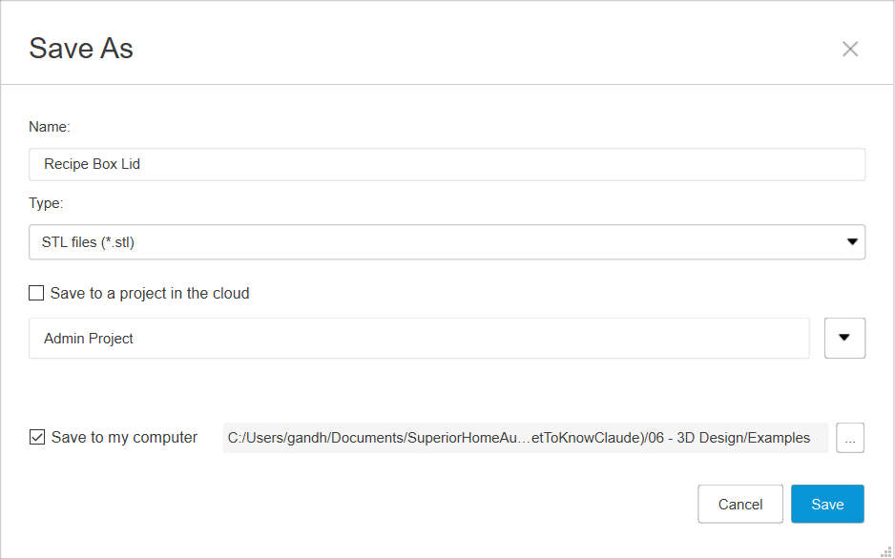

Todas las coordenadas de la API de Fusion están en centímetros, no en milímetros.
Una caja de 100 mm de ancho es 10.0 cm en Fusion. Cada medida en los scripts de Claude pasa por una función auxiliar cm() que divide por 10. Claude lo maneja automáticamente. Pero si alguna vez editas un script manualmente y añades una medida, recuerda dividir por 10. Olvidarlo produce un objeto diez veces del tamaño incorrecto.

6.5 Instalando y Usando Bambu Studio
Bambu Studio es el software que toma tu modelo 3D terminado y lo prepara para imprimir. Este paso se llama slicing — el software corta tu objeto en miles de capas horizontales delgadas y genera las instrucciones exactas que seguirá tu impresora.
Bambu Studio es gratuito y funciona con todas las impresoras, no solo Bambu Lab. Los usuarios de Prusa tienen PrusaSlicer. Los usuarios de Creality tienen Creality Print. Todos funcionan de la misma manera. Esta sección cubre Bambu Studio porque eso es lo que usa la P1S.

Paso a Paso: Instalar Bambu Studio
- Ve a bambulab.com y haz clic en Software en el menú superior. Selecciona Bambu Studio.
- Descarga el instalador para tu sistema operativo — Windows o Mac.
- Ejecuta el instalador. En Windows, haz doble clic en el archivo.exe. En Mac, abre el .dmg y arrástralo a Aplicaciones.
- Inicia Bambu Studio. En el primer inicio te pedirá que selecciones tu impresora. Elige tu impresora de la lista. Si solo estás explorando, puedes seleccionar cualquier impresora por ahora.
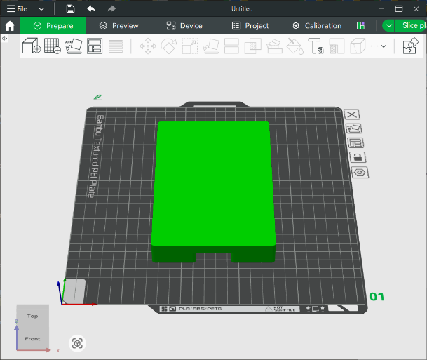
- Puedes hacer doble clic en el archivo .stl que guardaste desde Fusion o navegar y abrirlo. Verás una imagen como la anterior. Normalmente procederíamos al slicing e impresión. Pero nota que la tapa está cargada boca arriba. Esto será un problema para imprimir ya que hay un espacio hueco debajo de la tapa. No hay nada debajo de la parte superior para sostener la tapa plana. Podemos añadir soporte pero eso es un lío. Volteemos para que se imprima perfectamente sin desperdiciar ningún material de soporte y limpiarlo después de imprimir.
- Para voltear la tapa, necesitamos rotarla 180 grados en dirección Y. Selecciona el objeto haciendo clic en él. Verás que algunos íconos de la barra de herramientas ya no están atenuados. Selecciona la herramienta Rotar, introduce 180 bajo el símbolo Y y presiona la tecla Enter.
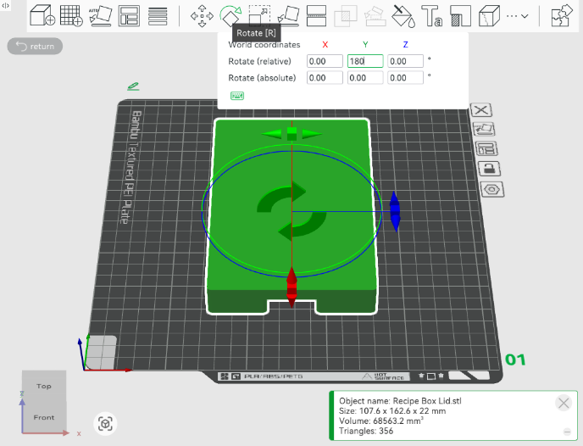
- También puedes agregar el otro objeto para imprimir ambos de una vez. Para eso ve a Archivo > Importar y selecciona el archivo STL de la Bandeja de Caja de Recetas. Selecciona cada objeto para moverlos con el ratón. Mantenlos lo más cerca posible sin superponerse ni tocarse. Ahora estás listo para hacer el slicing Para esto simplemente presiona el botón Cortar Placa en la esquina superior derecha.
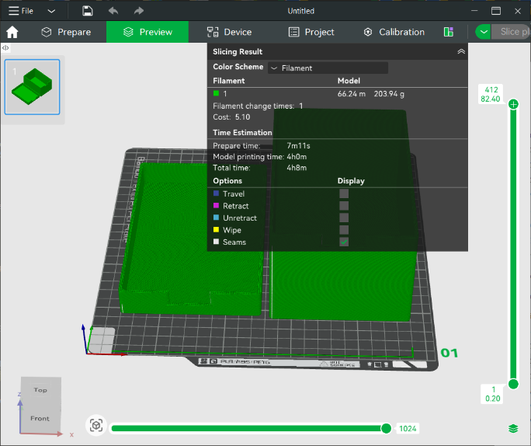
- Nota que el slicer ahora muestra exactamente cuánto material se usará y cuánto tiempo tardará imprimir el objeto.

Exportar tu Modelo desde Fusion
Antes de poder hacer slicing en Bambu Studio, necesitas exportar tu objeto desde Fusion como archivo STL. STL es el formato estándar que entienden todos los slicers.
- En Fusion, haz clic derecho en el cuerpo que deseas exportar en el panel del navegador a la izquierda. Selecciona Guardar como Malla.
- Establece el formato en STL. Establece el Refinamiento en Alto. Haz clic en OK y guarda el archivo.
- Si tu diseño tiene dos piezas (como una caja y una tapa), exporta cada una por separado.

Visualizar y Hacer el Slicing de tu Modelo
Ahora abre Bambu Studio e importa tu archivo STL.
- Haz clic en el botón + o arrastra tu archivo STL a la placa de construcción. Tu objeto aparece como un modelo 3D que puedes rotar, hacer zoom e inspeccionar desde cada ángulo.
- Si tienes dos partes, importa el segundo archivo STL también. Coloca ambas piezas en la placa de construcción de modo que no se superpongan.
- Configura los ajustes de impresión. Para la mayoría de los objetos en este capítulo: 0.2 mm de altura de capa, 3 bucles de pared, 15% de relleno giroide.
- Haz clic en Cortar. Bambu Studio procesa tu modelo y te muestra dos números importantes antes de imprimir.
- Cuando estés satisfecho con lo que ves, haz clic en Imprimir. Si tu impresora está en la misma red Wi-Fi, Bambu Studio envía el trabajo de forma inalámbrica y la impresora comienza automáticamente.

Dos números que verificar antes de cada impresión:
Tiempo de impresión — cuánto tiempo funcionará la impresora. La caja de recetas tarda unos 90 minutos. Un solo vaso tarda unos 45 minutos. La carcasa del TmpMonitor tarda unos 75 minutos. Estos números son precisos con un margen de unos pocos minutos.

Filamento usado (gramos) — cuánto material se consumirá. Multiplica los gramos por tu costo de filamento por gramo para obtener el costo exacto de esa impresión. Un carrete de $20 contiene 1,000 gramos — así que 80 gramos cuestan $1.50.

Configuración de Temperatura — El Ajuste Más Importante
Antes de enviar tu primera impresión, hay un ajuste que debes hacer bien: la temperatura. Si lo haces mal tu impresión fallará. Si lo haces bien tu impresora producirá resultados limpios y sólidos cada vez.
La temperatura tiene dos partes: la temperatura de la placa de construcción, que determina si la primera capa se adhiere, y la temperatura de la boquilla, que determina si el filamento fluye correctamente. Cada material tiene sus propios requisitos. Usar la temperatura incorrecta para tu material es la causa más común de una impresión fallida.

Configuración de Temperatura para PETG
Placa de construcción — primera capa: 70°C
Placa de construcción — capas siguientes: 70°C
Boquilla — primera capa: 270°C
Boquilla — capas siguientes: 268°C

El PETG es el material utilizado para la mayoría de las impresiones en este capítulo. Es más resistente y más tolerante al calor que el PLA, y produce resultados hermosos — pero requiere altas temperaturas. La placa debe estar suficientemente caliente para que la primera capa se adhiera firmemente. La boquilla debe estar suficientemente caliente para que el filamento fluya suavemente y se una entre capas.

Qué pasa si las temperaturas del PETG son incorrectas
Si la placa está demasiado fría, la primera capa no se adherirá. El material se despega, es arrastrado por el cabezal de impresión y se acumula en la boquilla. Suficiente material pegado al cabezal puede dañarlo. Siempre verifica la configuración de temperatura antes de iniciar una impresión de PETG.

Configuración de Temperatura para PLA
Placa de construcción — primera capa: 60°C
Placa de construcción — capas siguientes: 60°C
Boquilla — primera capa: 230°C
Boquilla — capas siguientes: 220°C

El PLA es más indulgente. Se imprime a temperaturas más bajas, se adhiere de manera confiable a una placa caliente y es el material más fácil para empezar. También es biodegradable — hecho de almidón de maíz — lo que lo convierte en la elección más respetuosa con el medio ambiente.
Tanto el PETG como el PLA están hechos de materiales de grado alimentario. Eso los convierte en una elección natural para macetas, bandejas de semillas y contenedores de jardín. Una nota importante: la seguridad alimentaria se refiere al material del filamento en sí. Debido a que la impresión FDM es porosa, la superficie impresa no es adecuada para el contacto directo con alimentos — las bacterias pueden alojarse en los huecos microscópicos entre capas. Para macetas, eso no es un problema. Para cualquier cosa que vaya a contener comida o bebida, sí lo es.
Bambu Studio configura estas temperaturas automáticamente cuando seleccionas tu perfil de material. Elige PETG o PLA del menú desplegable de filamento y los valores correctos se aplican automáticamente. La primera vez que uses un nuevo material, debes verificar los ajustes manualmente para confirmar que coinciden con los números anteriores o con los que sugiera tu proveedor.

Bambu Studio Puede Hacer Mucho Más
Lo que has aprendido hasta ahora es suficiente para imprimir todo en este capítulo. Pero Bambu Studio tiene muchas más capacidades — generación de soportes, impresión multicolor, alturas de capa variables, soportes pintados a mano y más.
Esa profundidad merece atención adecuada, no un párrafo en un capítulo sobre otra cosa. Un ePub gratuito que cubre Bambu Studio en su totalidad se publicará en GetToKnowClaude.com. Está enfocado, es práctico y está escrito para personas que no quieren revisar documentación técnica.

ePub Gratuito: Bambu Studio de Principio a Fin
Una guía completa de Bambu Studio — slicing, soportes, multicolor, optimización y más — estará disponible como descarga gratuita en GetToKnowClaude.com.

6.6 El Principio Paramétrico — Un Número, Todo se Actualiza
El concepto más importante de este capítulo es el diseño paramétrico. Es simple y cambia todo sobre cómo funciona la iteración.
En una herramienta de diseño 3D tradicional, dibujas formas manualmente. Cuando quieres cambiar algo, vuelves al dibujo y lo redibujas. Cambia el grosor de la pared y puede que necesites redibujar cada pared. Cambia la altura de la caja y puede que necesites ajustar la tapa, los soportes y la unión. Cada cambio es trabajo.
En un script paramétrico, cada dimensión es una variable con nombre definida una vez al principio. El resto del script usa esas variables en todas partes. Cambia la variable, vuelve a ejecutar el script, y cada característica que depende de esa medida se actualiza automáticamente.

# El bloque de parámetros — cada dimensión definida una vez

BOX_W = 100.0 # ancho exterior en mm
BOX_L = 150.0 # largo exterior en mm
BOX_H = 80.0 # alto exterior en mm
T = 2.5 # grosor de pared en mm
LID_H = 20.0 # alto de la tapa en mm
FILLET = 3.0 # radio de esquinas en mm
GAP = 0.3 # tolerancia tapa-bandeja en mm

def cm(v): return v / 10.0 # la API de Fusion usa centímetros

Ese bloque es la especificación completa del diseño. Cambia BOX_W de 100 a 120, vuelve a ejecutar el script y tienes una caja más ancha con cada pared, tapa y unión correctamente actualizada. Cambia GAP de 0.3 a 0.5 y la tapa encaja más holgadamente. Cambia T de 2.5 a 3.0 y las cuatro paredes se vuelven más gruesas simultáneamente.
Por eso la carcasa del TmpMonitor pudo pasar por diez versiones en una tarde. Cada versión cambió uno o dos parámetros. Cada versión tardó dos minutos en especificar, treinta segundos en ejecutar y de cuarenta y cinco a noventa minutos en imprimir — sin atención — mientras continuaba otro trabajo.

6.7 Tres Formas de Iniciar un Diseño
Puedes iniciar una conversación de diseño 3D con Claude de tres maneras. Las tres funcionan. Elige según lo que tengas frente a ti.

Dibújalo
Dibuja tu objeto en papel con dimensiones, fotográfialo y súbelo. Claude lee el boceto, identifica lo que está claro, pregunta sobre lo que es ambiguo y escribe el script a partir de tus respuestas. No necesitas ser artista. Un boceto aproximado con números escritos en él es suficiente.
Consejos para un boceto que Claude pueda leer bien: dibuja dos vistas (superior y lateral), etiqueta cada dimensión con flechas, indica cómo debe funcionar la tapa, usa una regla, fotografía sobre una mesa plana desde directamente arriba con buena luz.

Descríbelo
Dile a Claude lo que necesitas en lenguaje sencillo — para qué es, qué necesita caber dentro, cómo debe funcionar la tapa. Claude preguntará las dimensiones que necesita y construirá a partir de tus respuestas. Esto funciona especialmente bien cuando tienes claro el propósito pero aún no has pensado en cada medida.

Fotográfialo
Toma una foto de un objeto existente alrededor del cual quieres diseñar — una placa de circuito, un conjunto de herramientas, algo que quieras guardar con seguridad — y súbela. Claude lee la forma y las proporciones, te pide que confirmes las medidas clave con una regla y diseña alrededor del objeto real.

6.8 Dando Correcciones que Funcionan
Cuando una impresión revela un problema, cómo lo describes determina qué tan rápido se arregla. Las descripciones vagas producen conjeturas. Las descripciones específicas producen soluciones.
La técnica de corrección que funciona siempre tiene tres partes: qué está mal, desde dónde se mide y qué no debe cambiar.

Sé Específico sobre lo que Está Mal
# BUENO — específico, medible, solucionable

La parte superior de la ranura USB-C está 1.6 mm demasiado alta. Cambia USBC_Z_TOP de 14.48 a 12.88 mm.

# VAGO — Claude tiene que adivinar

El conector USB no encaja.

Di qué Mantener además de qué Cambiar
# BUENO — preserva lo que funciona

No cambies la bandeja inferior — está perfecta. Solo corrige el alivio de la lengua de la tapa superior.

# ARRIESGADO — Claude puede mejorar cosas que no pediste

Arregla el problema del borde.

Un problema a la vez.
Cuando hay múltiples cosas mal después de una impresión, arregla una, reimprime, verifica que la corrección funcionó, luego pasa a la siguiente. La carcasa del TmpMonitor pasó por diez versiones precisamente porque cada versión abordó un problema específico. Cuando cambias dos cosas a la vez y algo nuevo falla, no sabes qué cambio lo causó.

Una cosa más: no siempre necesitas imprimir para verificar tu trabajo. Tanto Fusion como Bambu Studio te muestran una imagen 3D completa del objeto antes de que se use un solo gramo de filamento. Acostúmbrate a examinar esa imagen con cuidado — rótala, haz zoom en cada característica, observa las uniones y los cortes. Si algo parece mal, toma una captura de pantalla y envíala a Claude con una nota sobre lo que ves. Claude a menudo puede detectar un problema de geometría en una captura de pantalla y sugerir la corrección antes de que imprimas nada.

6.9 El TmpMonitor — Diez Versiones, Una Tarde
Aquí está lo que produce el flujo de trabajo completo cuando lo llevas al límite. Una carcasa de dos piezas de precisión para una placa de circuito personalizada, diseñada desde cero, iterada a través de diez versiones en una tarde, impresa por menos de quince dólares en total.
La carcasa del TmpMonitor necesitaba: soportes para montar la placa a la altura correcta, una ranura USB-C en la pared, un compartimiento para la batería debajo, una unión de rebaje para que la tapa cierre firmemente pero se abra limpiamente, y el nombre del producto en relieve en la tapa en un segundo color.

Versión | Problema Encontrado | Corrección Aplicada
v1 | Auxiliar de corte de pared usó plano de construcción incorrecto — cortes de ranura no encontrando el cuerpo objetivo | Se reescribieron los cortes de ranura usando planos horizontales a la altura Z correcta
v2 | PCB demasiado ajustada, soportes demasiado altos, agujeros pasantes en el piso | Se aumentó la tolerancia, soportes hechos sólidos con agujeros ciegos
v3 | Posición de ranura USB-C incorrecta — medida desde el punto de referencia incorrecto | Todas las medidas Z ahora desde el piso interior, se añadió desplazamiento del grosor de pared
v4 | Borde de la bandeja inferior chocando con el cuerpo del conector USB-C | Se añadió corte de alivio en el borde superior de la bandeja en la zona USB-C
v5 | Lengua de la tapa superior chocando con USB-C — corte de alivio ubicado demasiado alto | Se añadió corte de alivio para la lengua pero posicionado incorrectamente
v6 | Alivio de lengua todavía demasiado alto — la tapa no cerraría | Se movió el inicio del corte de alivio a Z=0, parte inferior de la placa de la tapa
v7 | Parte superior de ranura USB-C todavía 1.6 mm demasiado alta | Se cambió USBC_Z_TOP de 14.48 mm a 12.88 mm — un parámetro, una línea
v8 | Conector Qwiic chocando con el borde de la bandeja y la lengua de la tapa | Se añadieron cortes de alivio en ambas piezas en la zona Qwiic
v9 | La antigua ranura de pared Qwiic ya no era necesaria después de los cortes de alivio | Se eliminó el corte de ranura redundante, se mantuvieron solo el alivio de borde y lengua
v10 | Apareciendo muescas en esquinas donde la lengua se une a las esquinas de la caja | Se separaron los pases de filete esquinas de caja primero, luego esquinas de lengua

Lee esa tabla como una imagen realista de cómo se ve realmente construir algo físico — no como una lista de fracasos. Cada versión arregló exactamente una cosa. Cada corrección fue un cambio pequeño y preciso. Diez versiones. Una tarde. Quince dólares. Una carcasa terminada que encaja con el hardware real, se une limpiamente y parece un producto comercial.

6.10 Verificar Antes de Imprimir
Claude puede diseñar cualquier cosa que puedas describir. Pero Claude nunca ha sostenido tu objeto en sus manos. No sabe que tu conector USB-C específico es 0.5 mm más alto de lo que dice la hoja de datos debido al filete de soldadura debajo. El mundo físico requiere verificación física.
Cada dimensión que importa para el ajuste — posiciones de conectores, ubicaciones de soportes, tamaños de cortes en paredes — necesita medirse con calibres, no estimarse de memoria o de una hoja de datos. Una medida que está 1 mm equivocada en un script produce una carcasa que no encaja.
Imprime una pieza de prueba antes de una impresión larga.
Para cualquier carcasa que necesite encajar con hardware real, imprime una pieza de prueba pequeña antes de ejecutar la impresión completa. Una impresión de 10 minutos de solo el área de la ranura USB-C, o solo la unión de la tapa, te dirá si las dimensiones son correctas antes de que gastes 90 minutos en la carcasa completa.

Mide la pieza de prueba con calibres. Compárala con lo que esperabas. Ajusta los parámetros. Luego imprime la pieza completa. Diez minutos de prueba ahorran noventa minutos de reimpresión.

También inspecciona el modelo de Fusion antes de exportar. Rótalo, haz zoom en cada característica, verifica que lo que pediste es lo que apareció. Claude puede cometer errores geométricos — un corte de ranura desde la cara incorrecta, un soporte en las coordenadas incorrectas. Estos son visibles en Fusion antes de que comprometas un solo gramo de filamento.

Resumen del Capítulo 6
- Este capítulo mostró tres cosas reales que puedes construir: una caja simple, una colección de vasos decorativos y una carcasa de precisión para placa de circuito. El mismo flujo de trabajo produce las tres.
- Las herramientas son gratuitas: Autodesk Fusion para uso personal, la API de scripting Python de Fusion y Claude. Una impresora FDM capaz completa la configuración.
- Los costos de filamento son bajos. Un carrete de un kilogramo de PLA cuesta unos $20. La mayoría de los objetos en este capítulo usan menos de 100 gramos — menos de dos dólares por impresión.
- El PLA es poroso. Los vasos decorativos, las macetas con drenaje y las carcasas son excelentes usos. Todo lo que contenga líquidos no.
- Las opciones de sellado pueden hacer que una superficie impresa sea segura para líquidos: la resina epoxi de grado alimentario (ArtResin, Stone Coat Countertops) da el acabado más duradero; la silicona de grado alimentario es más fácil de aplicar; el aceite mineral de la farmacia es el punto de partida más simple. Pruébalos y ve qué funciona mejor para tu uso.
- Instalar Fusion tarda unos diez minutos. Ejecutar un script tarda treinta segundos. Hacer slicing en Bambu Studio añade otros dos minutos. Luego presionas imprimir y te vas.
- Bambu Studio te muestra el tiempo exacto de impresión y los gramos de filamento antes de cada impresión. Siempre sabes lo que estás comprometiendo antes de que la impresora comience.
- El principio paramétrico es lo que hace rápida la iteración. Cada dimensión es una variable con nombre. Cambia un número, vuelve a ejecutar el script, el objeto completo se reconstruye.
- No siempre necesitas imprimir para verificar tu trabajo. Examina la imagen 3D en Fusion o Bambu Studio primero. Envía una captura de pantalla a Claude si algo parece mal.
- Las correcciones funcionan mejor cuando son específicas: nombra el parámetro, da el valor actual, da el valor objetivo y protege lo que no debe cambiar.
- Un problema a la vez. Arregla una cosa, verifícala, luego pasa a la siguiente.
- Mide con calibres. Imprime una pieza de prueba antes de una impresión larga. Inspecciona el modelo de Fusion antes de exportar. La responsabilidad de la precisión física es tuya.

¿Listo para el Capítulo 7?

El Capítulo 7 trata sobre construir tu propio sitio web y presencia en línea — con Claude haciendo el trabajo pesado. No se requiere experiencia en diseño web. Si tienes algo que compartir con el mundo, el Capítulo 7 te muestra cómo ponerlo ahí.

